Общее описание полисинга
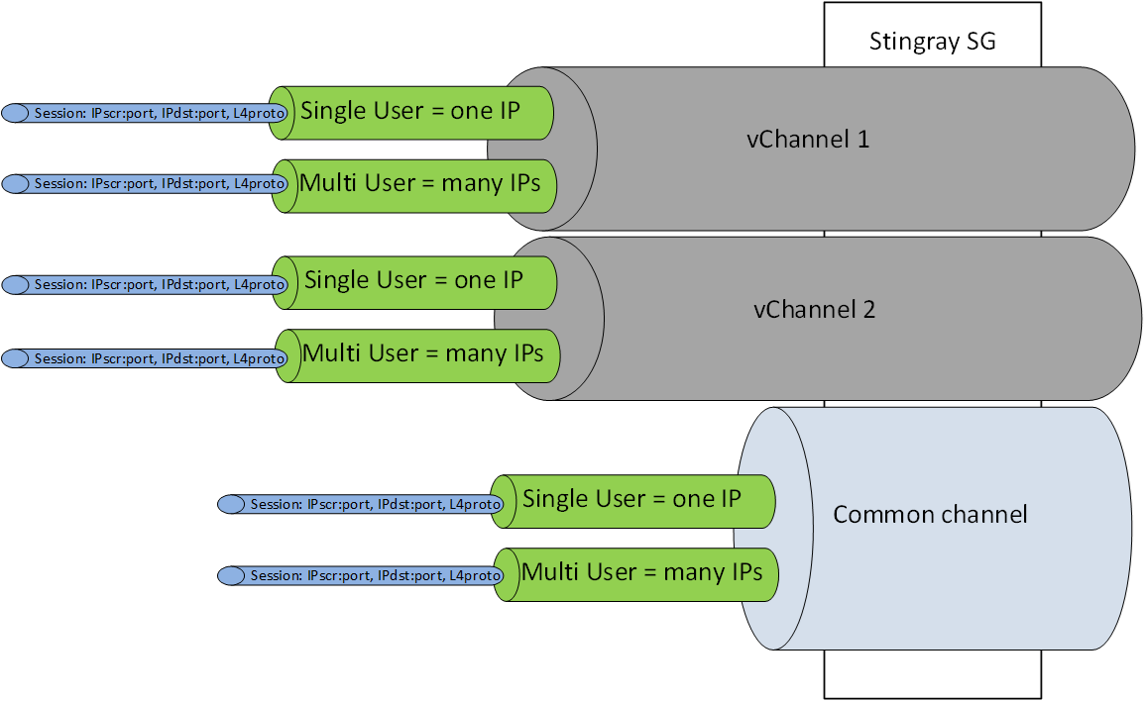
СКАТ применяет полисинг на следующие логические объекты:
- Общий канал (Common Channel) - Весь Трафик проходящий через DPI устройство, который не выделен в Виртуальный канал (vChannel). Полисинг Общего канала.
- Виртуальный канал (vChannel) - Трафик, который описывается парой физических портов или VLAN или CIDR. Данный трафик не входит в Общий канал (Common Channel) и имеет собственную настройку Полисинг Виртуального канала (vChannel).
- Абонент (Subscriber) - Трафик конкретного абонента, который определяется списком IP адресов или CIDR. На трафик Абонента (Subscriber) может быть назначен Полисинг абонентского канала, но так же действует полисинг Общего или Виртуального канала, в котором находится Абонент.
- Сессия (Session) - Трафик, который определяется набором параметров IPsrc:port, IPdst:port и признаком протокола TCP, UDP, ICMP etc. Полисинг по сессии и переопределение классов трафика
Полисинг применяется для 8 классов трафика, выставляемых опцией Разметка приоритета трафика в зависимости от протокола или направления
Попадание протокола в свой класс также регулируется опцией (класс <-> приоритет). Такой подход позволяет комбинировать совместимым образом использование внешних и внутреннего полисеров.
Доступны два механизма полисинга на выбор:
- TBF без иерархии (Token Bucket Function), используется для ограничения/блокировки конкретного класса полисинга. Ограничение полосы с поддержкой burst.
- HTB с иерархией для 8 классов (Hierarchical Token Bucket), используется для приоритизации по классам трафика. Ограничение полосы с заимствованием.
Сценарии применения полисинга Общего и Виртуального каналов:
- контролировать приближение к верхней границе полосы канала ("полке") и приоритезировать трафик по протоколам и направлениям, так чтобы низкоприоритетный трафик вытеснялся из полосы в пользу высокоприоритетного. Данный механизм позволяет держать полку под контролем и экономить на том, что не требуется покупка избыточной полосы, можно даже понизить верхнюю границу на 10-15% без заметного для абонентов эффекта.
- ограничить размер занимаемой полосы для группы протоколов. Популярное применение данный механизм находит для ограничения торрентов. Один из возможных use case описан в документе "Оптимизируем использование uplink канала"

Обработка TCP трафика
Для полисинга и правила drop по умолчанию СКАТ пропускает без обработки 2 первых пакета TCP Handshake (SYN и SYN-ACK) для оптимизации работы и устойчивости перед SYN Flood. В случае подключения любой услуги из списка ниже СКАТ обрабатывает TCP соединения с первого пакета.
- 10 - DDOS защита
- 11 - CGNAT и NAT 1:1
- 15 - спецабонент (весь трафик помещается в cs0, не применяется фильтрация (4 услуга) для vChannel и общего канал)
Это связано с тем, что данные услуги требуют обработки всего трафика с первого пакета.

Обработка ICMP, UDP трафика
Полисинг и drop для ICMP регулируется отдельным протоколом. Полисинг и drop для UDP применяется в зависимости от протокола L7 в котором UDP используется как транспорт (пример QUIC).

